
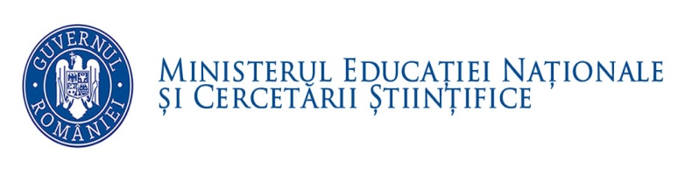
Centrul Național de Dezvoltare a Învățământului Profesional și Tehnic

Conferința națională

“Învățământul profesional dual – drumul de la idei la practică“
Biblioteca Națională a României

21 iunie 2016

Program
8.30 – 9.00 |  | Înregistrarea participanților
9.00 – 9.45 |  | DESCHIDEREA EVENIMENTULUI  Adrian CURAJ, Ministrul Educației Naționale și Cercetării Științifice  Ligia DECA, Consilier de Stat, Departamentul Educaţie şi Cercetare, Administraţia Prezidenţială  Monica Cristina ANISIE, Secretar de Stat, Ministerul Educației Naționale și Cercetării Științifice  Gabriela Liliana PETRE, Director, Centrul Naţional de Dezvoltare a Învăţământului Profesional şi Tehnic (CNDIPT)  Moderator: Mirabela AMARANDEI, consilier al ministrului educației naționale și cercetării științifice
9.45 – 10.15 |  | PREZENTAREA REZULTATELOR CONSULTĂRII PUBLICE  Florin MĂRGINEAN, Centrul Naţional de Dezvoltare a Învăţământului Profesional şi Tehnic (CNDIPT)
10.15 – 10.30 |  | Pauză de cafea
10.30 – 12.30 |  | ATELIERE DE LUCRU PARALELE - ÎNVĂȚĂMÂNTUL PROFESIONAL-DUAL:  - Acces și rute de continuare a studiilor/trasee profesionale pentru absolvenții de clasa a VIII-a; Oferta de formare în sistem profesional-dual.  - Guvernanța - responsabilități instituționale pentru inițierea și organizarea programelor de formare în sistem profesional-dual.  - Asigurarea calității formării profesionale la nivelul operatorului economic; Certificarea calificării.  - Finanțarea programelor de formare în sistem profesional-dual - partajarea costurilor de formare profesională și facilități pentru elevi și operatori economici.
12.30 – 13.30 |  | Pauză de prânz
13.30 – 15.15 |  | SESIUNE PLEN  - Raportare: concluziile atelierelor de lucru  - PANEL  - Dragoș PÎSLARU, Ministrul Muncii, Familiei, Protecției Sociale și Persoanelor Vârstnice  - Claudiu VRÎNCEANU, Secretar de Stat, Ministerul Economiei, Comerţului şi Relaţiilor cu Mediul de Afaceri  - Măriuca TALPEȘ, Lider Grup Lucru pentru Educație, Coaliția pentru Dezvoltarea României  - Florin JIANU, Președinte, Consiliul Național al Întreprinderilor Mici și Mijlocii  - Cristian PÂRVAN, Secretar General, Asociația Oamenilor de Afaceri din România  - Viorel MORTU, Preşedinte, Consorţiul Regional al Regiunii de Dezvoltare Sud-Est  - Dezbatere  Moderator: Magda BALICA, Director adjunct, Institutul de Ştiinţe ale Educaţiei
15.15 -15.45 |  | CONCLUZII  Gabriela Liliana PETRE, Director, Centrul Naţional de Dezvoltare a Învăţământului Profesional şi Tehnic (CNDIPT)  Monica Cristina ANISIE, Secretar de Stat, Ministerul Educației Naționale și Cercetării Științifice  Adrian CURAJ, Ministrul Educației Naționale și Cercetării Științifice  Moderator: Mirabela AMARANDEI, consilier al ministrului educației naționale și cercetării științifice

